О ПРОФСОЮЗНОЙ КОНФЕРЕНЦИИ УЧАЩИХСЯ КОЛЛЕДЖА
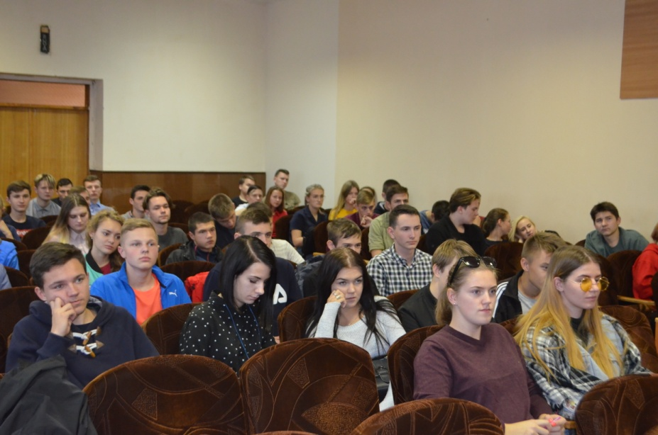
18 октября 2018 года в актовом зале колледжа, корпус №1, прошла профсоюзная конференция учащихся, в ходе которой была заслушана информация:
- « О ходе выполнения Соглашения между администрацией и профсоюзным комитетом учащихся колледжа на 2016 – 2019 г.г.» за март – сентябрь 2018 года,
- « О реализации Плана совместных мероприятий администрации, профкома сотрудников и профкома учащихся колледжа по выполнению комплексных мер по реализации в системе ФПБ основных положений Программы социально – экономического развития РБ на 2016 – 2020 годы» за март – сентябрь 2018 года,
- «О ходе выполнения сметы профбюджета профсоюзной организации учащихся за 9 месяцев 2018 года,
С информацией выступили председатель профсоюзного комитета Замостьянина Галина Владимировна, член профактива Мирон Яна, председатель ревкомиссии Гадоева Дарья.
Были проведены довыборы в члены профкома:
- Мирон Яны,гр. БСК 40;
- Хомчика Дмитрия, гр. ПЗТ 29;
- Мельничук Екатерины,гр. ПГБ 95;
- Ботвина Эрика, гр. ТОР 51.
Было проведено в торжественной обстановке награждение членов профактива за посильный вклад в дело развития профсоюзного движения, за активное участие в профсоюзной работе колледжа на благо и в интересах учащихся:
- Ковалевского Вадима, гр. ПГБ 89, ответственного за оргработу профкома;
- Мирон Яны, гр. БСК 40, профорганизатора отделения;
- Гадоевой Дарьи, гр. ПГЮ 95, председателя ревкомиссии профорганизации;
- Хомченко Дмитрия, гр. ПЗТ 29, члена общественной приёмной комиссии;
- Мельничук Екатерины, гр. ПГБ 95, профгрупорга.

В торжественной обстановке была вручена именная профсоюзная стипендия областного значения Павловскому Андрею, заместителю председателя профкома.
Награждение провела Замостьянина Галина Владимировна совместно с заместителем директора по воспитательной работе колледжа Салей Ольгой Владимировной.
